Региональный этап областного конкурса исследовательских

краеведческих работ «Отечество»

МОУ «Вохтинская средняя общеобразовательная школа»

Подпрограмма

«Родословие и земляки»

Исследовательская работа

«Кто такие Шеломянцы?»

Кондакова Алёна Владимировна,

9 класс, МОУ «Вохтинская
средняя общеобразовательная
школа», п. Широкий Прилук
Вилегодского района

Архангельской области

Научный руководитель:
Кондакова Татьяна Григорьевна,
учитель русского языка и
литературы МОУ «Вохтинская
средняя общеобразовательная
школа»

2012 г.

ОГЛАВЛЕНИЕ

Введение……………………………………………………………………3-4

Основная часть
1 раздел: библиография по теме исследования…………………………...5

2 раздел: исследование. Происхождение семейного прозвища Шеломянцы

и его смысловая связь с жизнью предков и их судьбами. ……………..6-8
Заключение……………………………………………………………………9

Список литературы………………………………………………………….10
Приложения………………………………………………………………11-15

I. ВВЕДЕНИЕ

Наш посёлок Широкий Прилук отметил свой юбилей – 80 лет. Здесь живёт много интересных семей. В сельской местности принято целые семьи наделять меткими прозвищами. Нас, Кондаковых, окрестили Шеломянцами, и это передаётся из поколения в поколение. Так и говорят: «Вон Шеломянка пошла» или «Спроси у Шеломянца». Давать прозвища – это не очень хорошо, но почему-то никто не обижается: ни дедушка, ни папа, ни я.
Нам захотелось выяснить, кто такие Шеломянцы, почему их так прозвали, как они жили – узнать больше о своих предках. Ведь каждый должен помнить всё, что связано с историей его семьи.
Цель работы: изучение происхождения семейного прозвища Шеломянцы и его смысловой связи с жизнью предков и их судьбами.
Задачи:
- Собрать и проанализировать материал о происхождении прозвища и его смысловом значении.
- Записать воспоминания дедушки о предках.
- Изучить семейный архив.
Проблема: не все знают происхождение семейного прозвища, история семьи может забыться.
Объект исследования: этимология слова Шеломянцы, страницы из истории семьи Кондаковых.
Предмет исследования: кто такие Шеломянцы?
Гипотеза: в русском языке каждая буква, каждое слово несут глубокий смысл, и мы предположили, что прозвище Шеломянцы дано не случайно, оно наложило определённый отпечаток на судьбы людей, сама жизнь его носителей как-то связана со значениями слова.

Методы исследования:
- встречи и беседы со старшими членами семьи;
- изучение семейного архива;
- работа со справочной литературой и газетными публикациями;
- анализ лексического значения слов.

Структура работы:
- Введение.
- Основная часть.
  - Библиография по теме.
  - Исследование.
- Заключение.
- Список литературы.
- Приложения.

II. ОСНОВНАЯ ЧАСТЬ

1 РАЗДЕЛ: БИБЛИОГРАФИЯ ПО ТЕМЕ ИССЛЕДОВАНИЯ

По данной теме литературы немного, но кое-что удалось найти. В словаре В.И. Даля даётся толкование слова шелом. Нас заинтересовали два основных значения: шелом – 1. Военный доспех, кроющий голову. 2. Бугор, холм. (Даль приводит пример из «Слова о полку Игореве», где упоминается слово шелом в значении «холм»). В этом же словаре поясняется слово шеломять – место, где молотят, ток, ладонь. В книге И.Б. Голуба и Н.Н. Ушакова «Путешествия по стране слов» интересен материал о происхождении древнерусских имён-характеристик людей, которые давались по внешности, по характеру, по месту жительства.
В «Вилегодской газете» в 2005 году была напечатана статья «Им не суждено было встретиться» - о троих из семьи Кондаковых (Шеломянцев), не пришедших с войны. Автор статьи В. Мельник, выпускница нашей школы, тогда ещё школьница, писала, взяв за основу воспоминания моего дедушки Кондакова Л.И.
Таким образом, в нашем исследовании, отталкивась от значений слова шелом, мы опираемся на воспоминания дедушки Кондакова Леонида Ивановича, материалы семейного архива и газетную публикацию.

2 РАЗДЕЛ: ИССЛЕДОВАНИЕ

ПРОИСХОЖДЕНИЯ СЕМЕЙНОГО ПРОЗВИЩА ШЕЛОМЯНЦЫ И ЕГО СМЫСЛОВАЯ СВЯЗЬ С ЖИЗНЬЮ ПРЕДКОВ И ИХ СУДЬБАМИ

Кто же такие Шеломянцы? Так прозвали людей, что жили в деревне Шеломянка, название которой произошло от речки Шеломянки, протекающей рядом. Корень шелом- и его значения помогут нам дать ответы на многие вопросы. Как мы уже говорили выше, в словаре Даля одно из значений слова шелом – бугор, холм. По словам дедушки, в 1850 году первооснователи деревни – это была семья Кондаковых из деревни Стафоровская – выбрали высокий холм в десяти километрах от Селян вверх по течению реки Великая Охта. В те времена для ведения хозяйства люди осваивали новые земли, занимались охотой и рыбалкой, вот и выбрали очень красивое место на холме около реки. Даже климат здесь был особый. Весной раньше появлялась зелень, раньше зацветала черёмуха и распускались первые цветы. Воду брали из родника у основания холма. Дедушка шутит, что девушки и женщины, жившие здесь, были очень стройные, потому что носили воду на коромысле, и много раз за день надо было спуститься с холма, а потом подняться.
Вначале в этой деревне стоял один дом с дворовыми постройками и жила одна семья. Её глава – Кондаков Алексей Лукич. У него было пятеро сыновей. Сыновья росли, отделялись, строили свои дома. Вскоре стояло уже пять изб. Построился и младший, Лука, - это мой прапрадедушка. У Луки родился сын Иван Лукич (мой прадед), который в 1921 году женился на Ульяне Петровне из деревни Борок. В их семье появилось восемь детей, выжило шестеро сыновей: Владимир (1923 года рождения), Николай (1926 г.), Иван (1928.), Александр (1938 г.), Григорий (1933 г.) и Леонид (1939 г.) – мой дедушка. И всех их называли Шеломянцами – по месту жительства. Это лишь одна из шеломянских ветвей.
А как же слово шелом предопределило какие-то события в жизни носителей прозвища с таким корнем? Вернёмся к словарю Даля и ещё одному значению слова шелом - военный доспех, кроющий голову. Шеломы (шлемы) носили защитники русской земли. Эта доля не миновала и Шеломянцев. Великая Отечественная война оставила след почти в каждой семье. Из пяти домов Шеломянки 10 человек ушло на фронт, 8 не вернулось. Среди них мои предки: Кондаковы Иван Лукич, Владимир Иванович, Николай Иванович – отец и два сына погибли, защищая мир от фашизма, защищая свою малую родину.
К тому времени, когда началась война, семья Ивана Лукича переехала в Вохтинский лесопункт и стала жить в посёлке Широкий Прилук. Дедушка, Кондаков Леонид Иванович, вспоминает: «Мама моя, Ульяна Петровна, знала, что со дня на день мужу может прийти повестка, и решила сходить в Шеломянку – у нас там в амбаре хранились сухарики. Вот и пошла она за ними, чтобы было что собрать в дорогу. Ушла под вечер, и пришлось там переночевать у свёкра со свекровью. А в это время нарочный из района повестку принёс. Иван Лукич, не дожидаясь жены, тоже пешком отправился в Ильинск, но другой дорогой - через Нарчуг. Утром возвращается Ульяна Петровна, а перед посёлком ей встретился нарочный и говорит: «Ты где ходишь? Мужа-то у тебя на войну забирают». Прибежала Ульяна Петровна в слезах домой – дома только дети. Она вдогонку, почти бегом отправилась за мужем. Хорошо, что тому пришлось переночевать в деревне Борисовец у родственника Трубачева Николая. Там и догнала она своего Ивана Лукича. У хозяина дома, в котором остановился отец, был фотоаппарат. Там и был сделан последний снимок отца и мамы».
На старой пожелтевшей фотографии мои прадедушка и прабабушка – из рода Шеломянцев (Приложение 1). Это была их последняя встреча. В «Вилегодской газете» В. Мельник писала: « Извещение о смерти мужа Ульяна Петровна получила в 1942 году. Горе – словами не выразить. Жила только ради детей. Жила надеждой, ожиданием вестей с фронта от старших сыновей. Молилась за них. Но не суждено было матери увидеть своих воинов. В сорок четвёртом пришло письмо от командира части, в которой служил Николай. Ульяна Петровна перечитывала его снова и снова, не веря написанному: «Ваш сын Николай Иванович погиб на боевом посту от вражеской пули… Он честно отдал свою жизнь за Родину, за счастье всех наших людей…» Этот документ тоже в нашем семейном архиве вместе с извещением о смерти (Приложение 2,3).
От Володи не было ни одной весточки с фронта. Только в сорок третьем пришло сообщение, что Владимир пропал без вести.
Мой дедушка Леонид Иванович много лет разыскивал места захоронения отца и брата Николая, написал не одно письмо в различные инстанции. Приходили разные ответы (Приложение 3). И вот в 1990 году получает ответ из Медынского райвоенкомата Калужской области: «На ваше письмо сообщаем, что фамилия Кондакова Ивана Лукича занесена в списки погибших и захоронённых воинов в братскую могилу, расположенную в селе Извольск». А из Министерства обороны Союза ССР пришло сообщение: «…Имя вашего брата Кондакова Николая Ивановича 1926 года рождения, погибшего 24 июля 1944 года, занесено в списки погибших и захороненных в братской могиле деревни Дуловка Псковской области». Ульяна Петровна не дожила до этих сообщений, в 84 года она умерла. А её сын Леонид исполнил свой сыновний долг: навестил могилу отца, увёз туда горсть земли из родной деревни Шеломянка, а оттуда привёз земли на могилу матери.
На доме дедушки три красные звёздочки и три мемориальные таблички в память о погибших.
Вот так связаны значения слова шелом с судьбами Шеломянцев из деревни на высоком холме (шеломе). Когда потребовалось, они встали на защиту родной земли. В.И.Даль приводит пример из «Слова о полку Игореве»: «О русская земля, ты уже за шеломянемъ еси!» На современном русском языке эти слова звучат так: «О русская земля, ты уже за холмом!» Как будто о моих предках написано.

III. ЗАКЛЮЧЕНИЕ

Решив поставленные задачи, собрав и изучив материалы о происхождении семейного прозвища и его смысловом значении, удалось достичь цели исследования. Происхождение прозвища изучено, его смысловая связь с жизнью людей установлена. И наша гипотеза подтвердилась: данное по месту жительства прозвище, его глубокий смысл связаны с жизнью его носителей, с их судьбами.
Среди Шеломянцев было и есть очень много интересных людей. Все они любят труд, природу, свою родину, чтут память предков, отличаются сплочённостью, пользуются уважением среди земляков. Теперь я знаю, кто такие Шеломянцы, и горжусь, что принадлежу к этому роду и что в июне 2009 года вместе с дедушкой побывала на месте захоронения его брата Николая Ивановича – у братской могилы в деревне Дуловка Псковской области (Приложение 4).

IV. СПИСОК ЛИТЕРАТУРЫ

1. Голуб И. Б., Ушаков Н. Н. Путешествие по Стране слов: Кн. для учащихся нач. классов. – М.: Просвещение, 1991
2. Даль Владимир. Толковый словарь живого великорусского языка: т.3 – М.: Русский язык, 1978
3. Мельник В. Им не суждено было встретиться: Вилегодская газета. - №32, 2005

Приложение 1
Последняя фотография Ульяны Петровны и Ивана Лукича

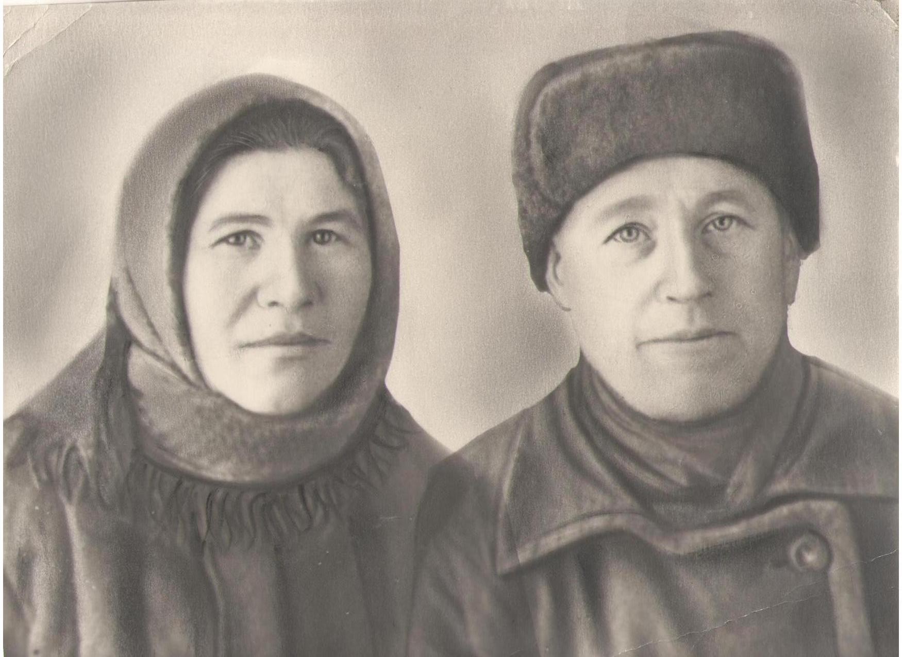

Приложение 2
Письмо командира части

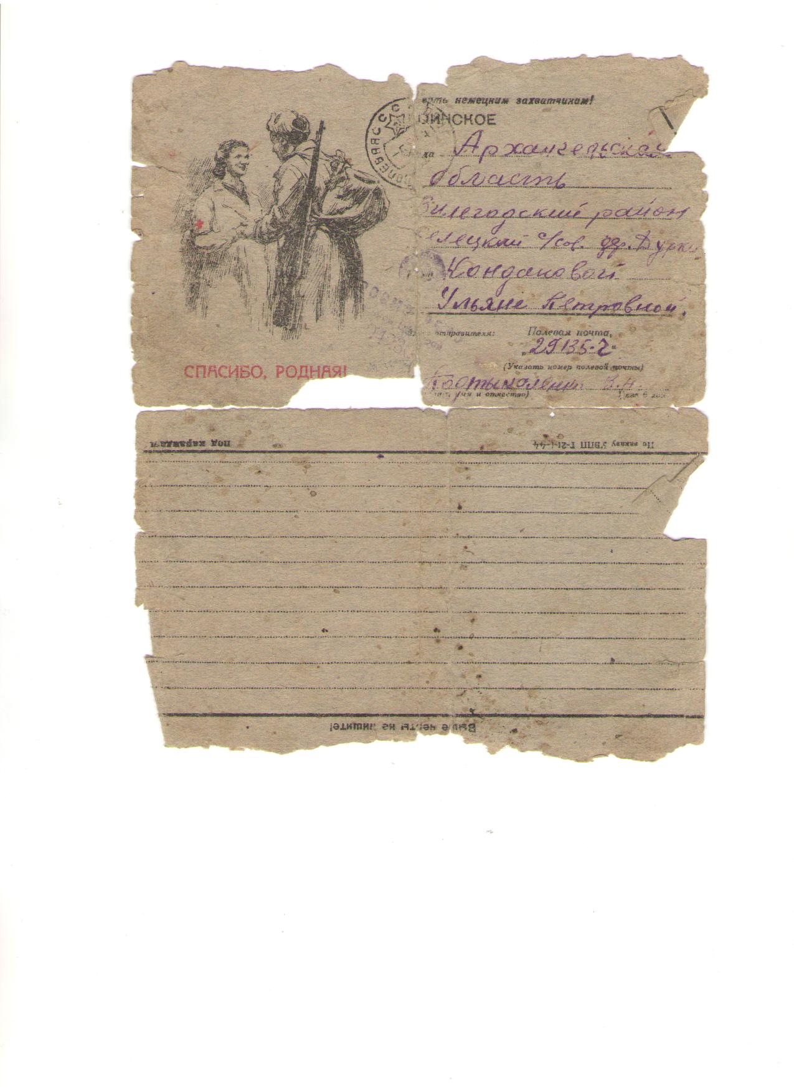

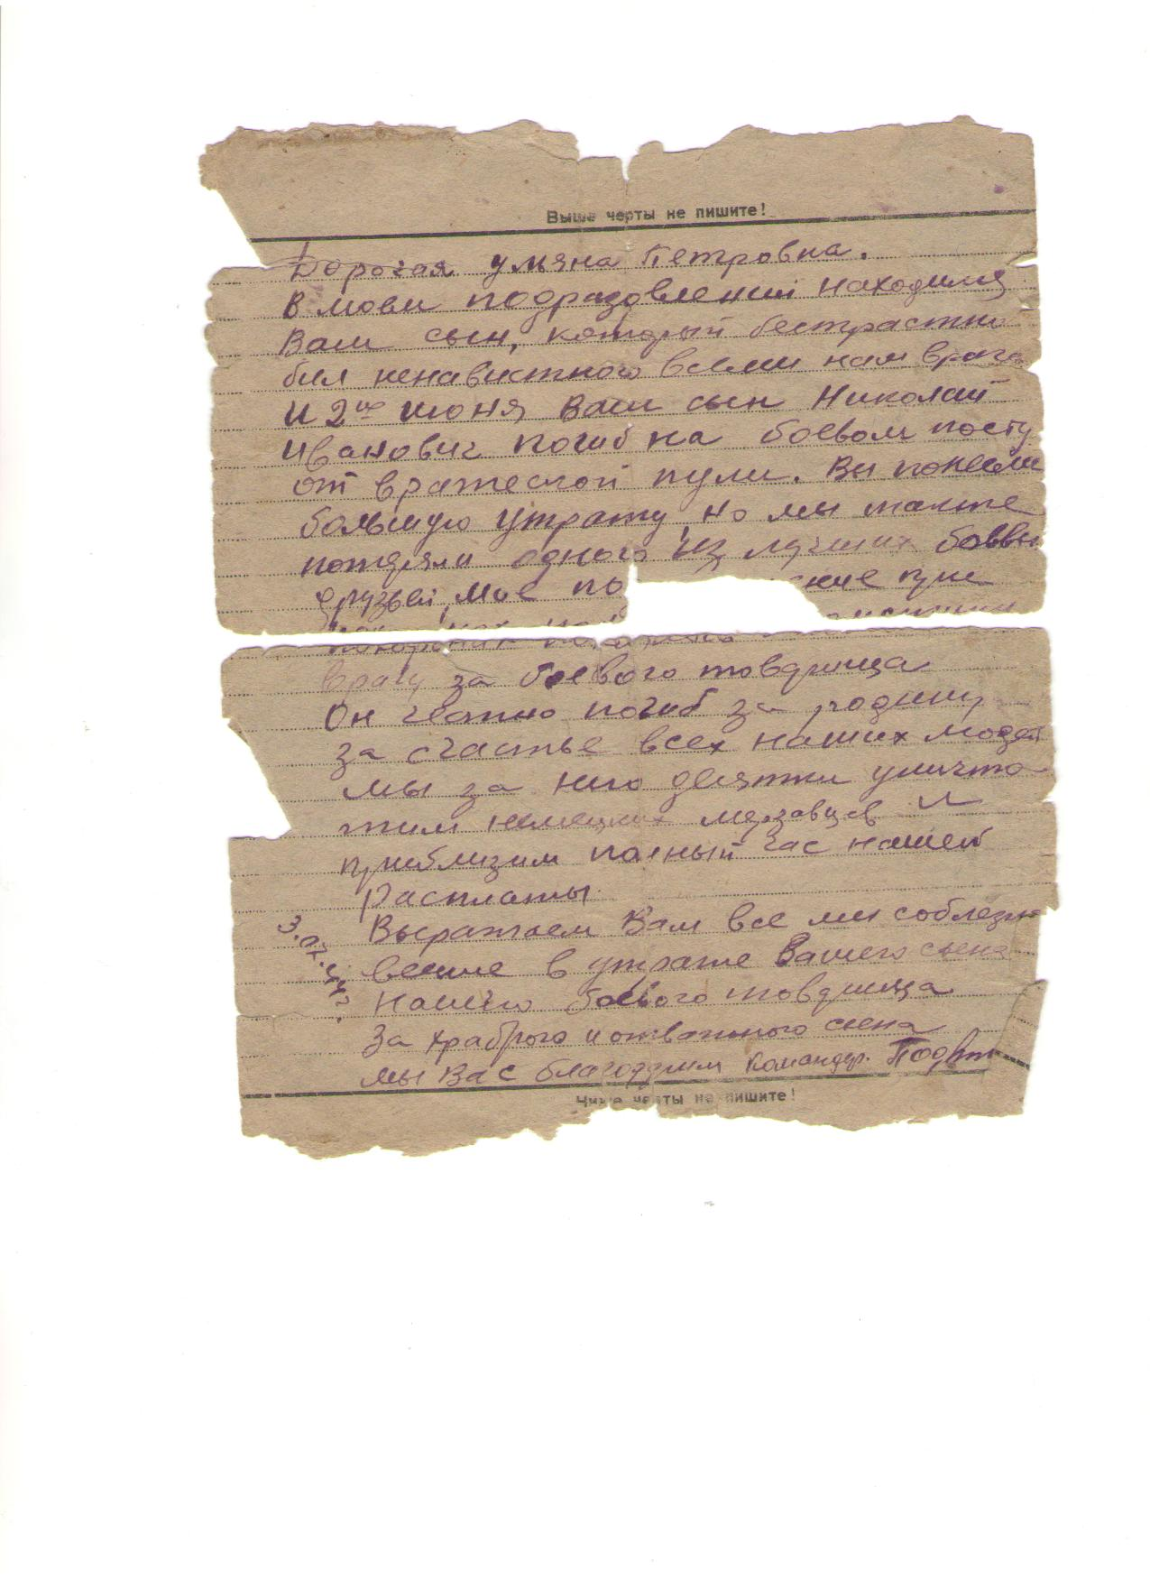

Приложение 3

Извещение о смерти и ответ на запрос
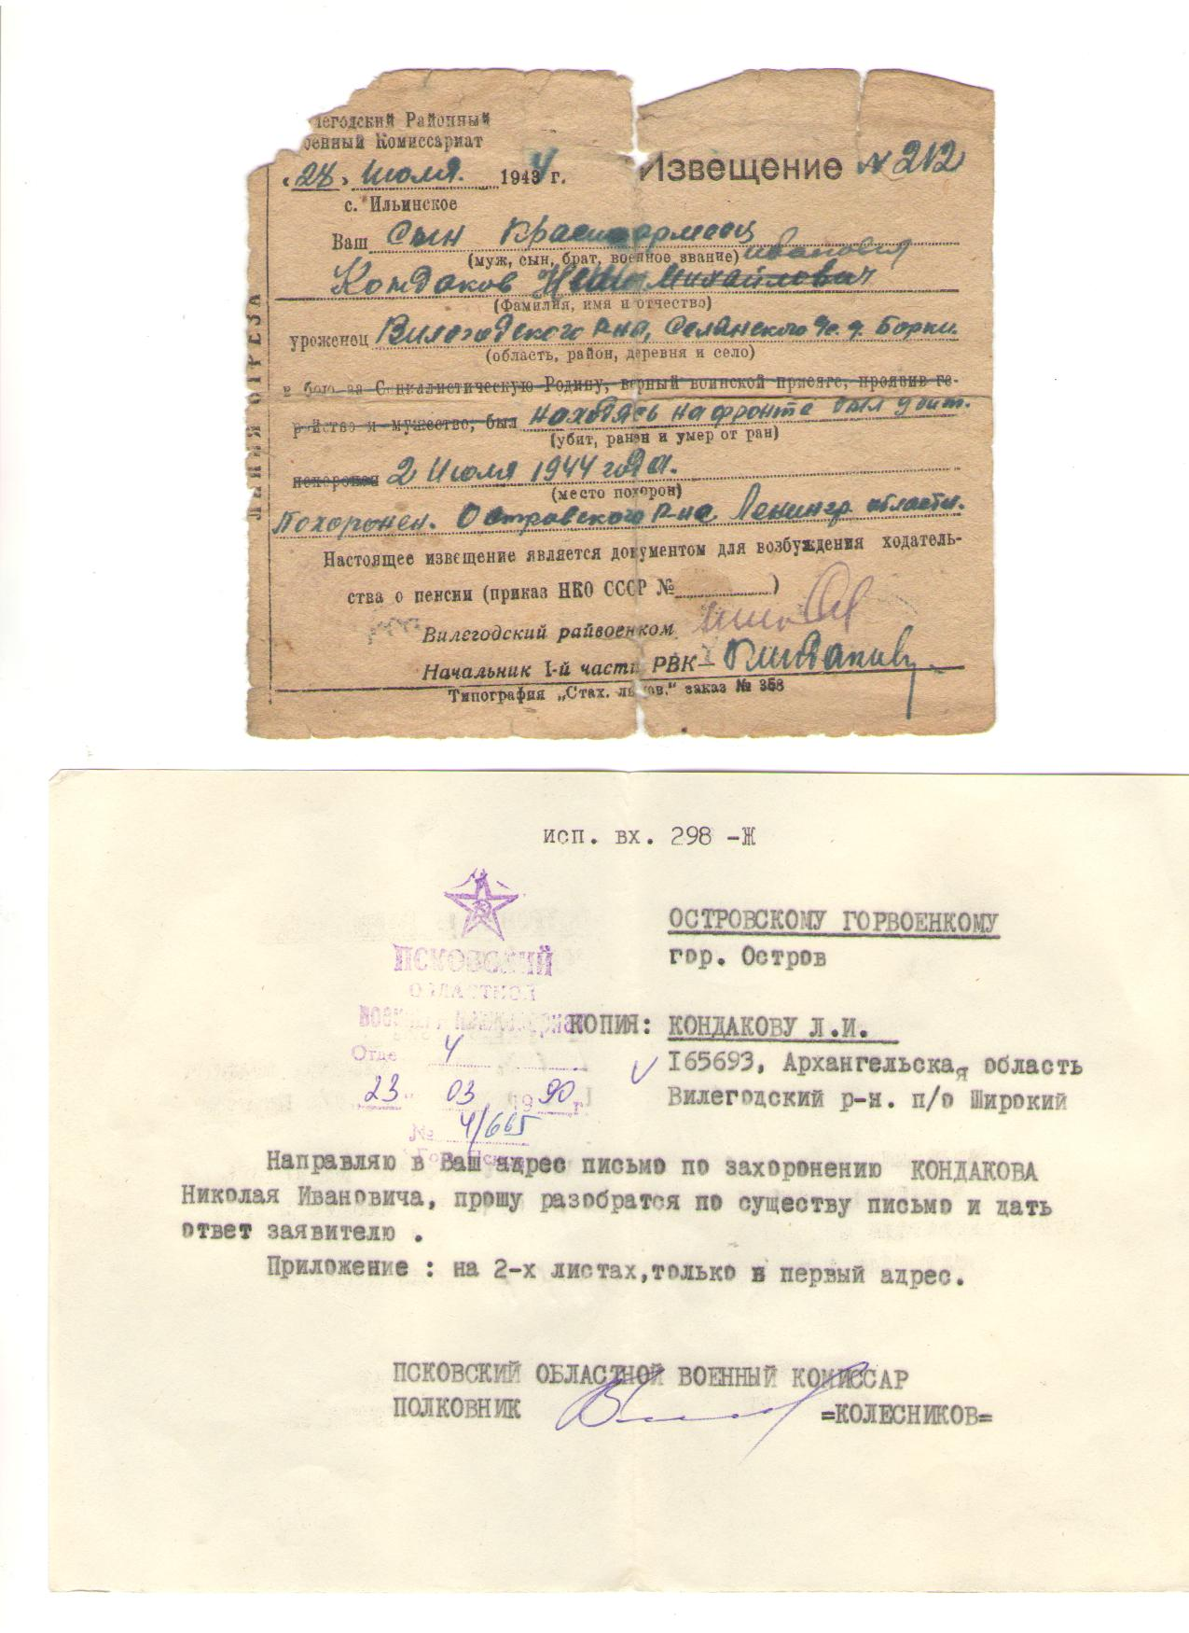

Приложение 4
Алёна с дедушкой на месте захоронения его брата –
Кондакова Николая Ивановича

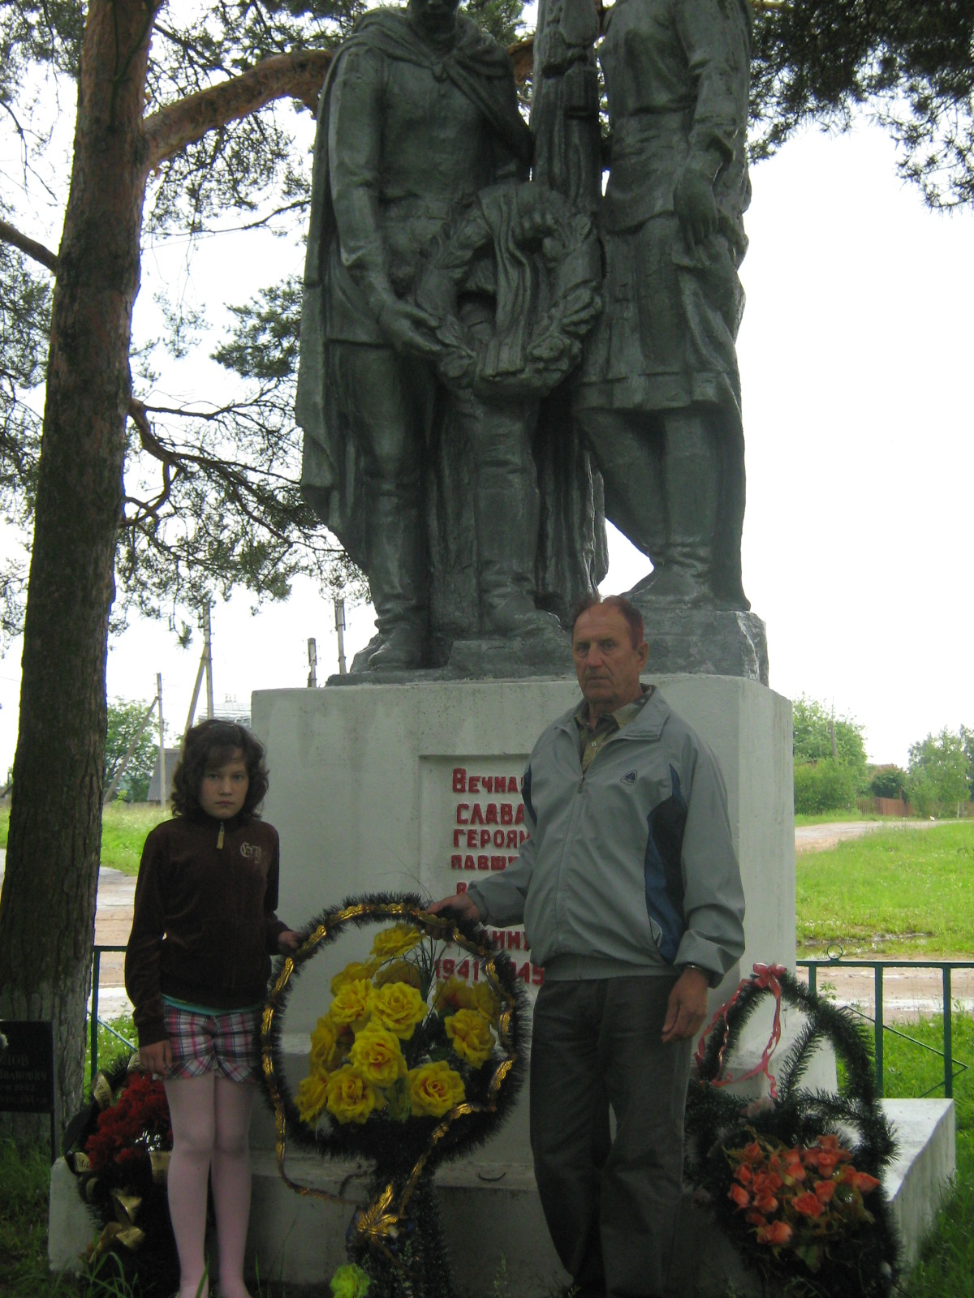

Даль Владимир. Толковый словарь живого великорусского языка: т.3 – М.: Русский язык, 1978 – с. 627-628
Голуб И. Б., Ушаков Н. Н. Путешествие по Стране слов: Кн. для учащихся нач. классов. – М.: Просвещение, 1991 – с. 258
Мельник В. Им не суждено было встретиться: Вилегодская газета. - №32, 2005

